ENCYCLOPÆDIA BRITANNICA
Popis: Encyclopædia Britannica je globálním vydavatelem s produkty, které podporují znalosti a vzdělávání. Poskytuje svým uživatelům ověřené a aktualizované informace. To vše díky tomu, že spolupracuje s vědci, pedagogy a dalšími odborníky, kteří se podílejí na rozvoji produktů a jejich ověřování. Jejich činnost je známá zejména díky vícesvazkovým encyklopediím, které vydávají již od roku 1768. Britannica je ovšem také zaměřená ne elektronické zdroje, které jsou dostupné z mobilních zařízení. Obsahuje matematické, přírodní a společenské vědy. Naleznete zde tedy nejen encyklopedické články, ale také atlas světa a další užitečné referenční odkazy.
Obsah: Je v anglickém jazyce, obsahuje data od roku 1768 do současnosti (obsah je denně aktualizován). Britannica se nezaměřuje pouze na vydávání obsáhlých encyklopedií, plně také využívají digitálních médií, podílejí se na rozvoji a vývoji vzdělávacích systémů. Nejsou tedy již jen referenčním zdrojem.
Pokročilé vyhledávání:
Nápovědu k Vyhledávacímu poli a Pokročilému vyhledávání naleznete ve složce „Pomoc (Help)“ a dále ve „Vyhledávacím poli (Search box)“. Samotné Pokročilé vyhledávání se nachází hned vedle Vyhledávacího pole. Stejně jako Google Scholar, je zde možnost zadat dotaz v poli:
Se všemi slovy, s přesnou frází, alespoň s jedním slovem, beze slov.
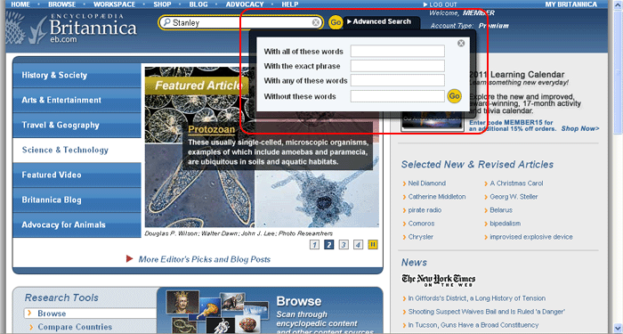
- Se všemi slovy (With all of these words) – Prohledá články v on-line databázi Britannicy, které obsahují všechna slova, které jste zadali.
- S přesnou frází (With the exact phrase) - Prohledá články v on-line databázi Britannicy, které obsahují přesnou frázi či termín v pořadí, které jste zadali.
- Alespoň s jedním slovem (With any of these words) - Prohledá články v on-line databázi Britannicy, které obsahují jakýkoliv (nebo všechny) z výrazů, které zadáte do tohoto pole.
- Beze slov (Without these words) – Toto zadání omezí články ve výsledcích vyhledávání pouze na ty, které obsahují všechny výrazy, jež zadáte v tomto poli.

Pokusila jsem se dohledat nějaké informace o historii České republiky.
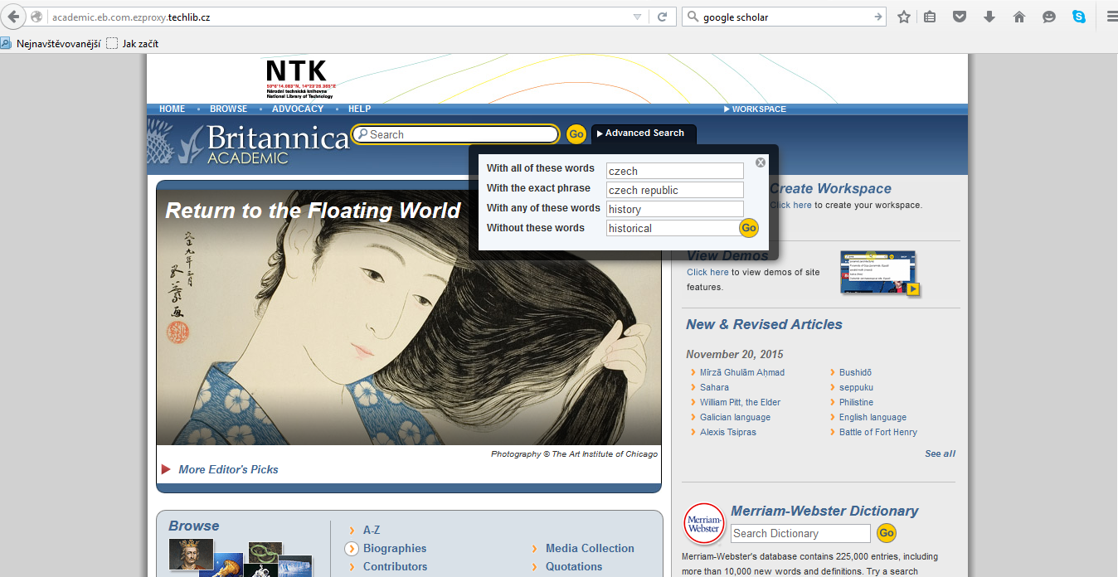
Výsledky vyhledávání jsou zaměřené jak na historii ČR, tak i některé osobnosti a souvislosti rozpadu Československa tak také dějin Evropy.
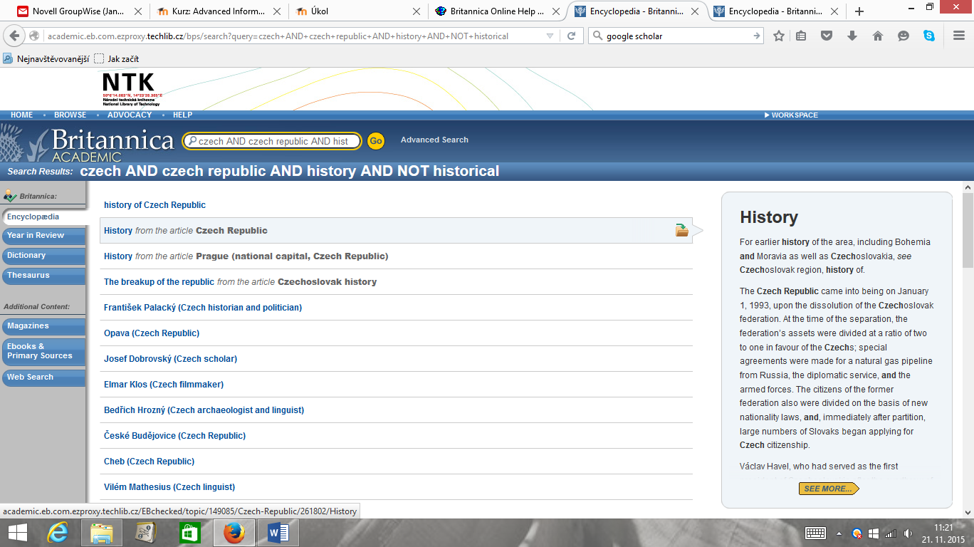
V základním vyhledávání při zadání dotazu na ČR jsem získala 10 listů odkazů.

